«Применение современных цифровых ресурсов
для организации образовательного процесса по формированию познавательной, эмоционально-волевой сферы
у детей с тяжелым нарушением речи»
педагог-психолог (методист) Зайцева Анна Владимировна
педагог-психолог Борзило Лилия Вениаминовна
ГБОУ Самарской области средняя общеобразовательная школа № 1 «Образовательный центр» п.г.т. Смышляевка
муниципального района Волжский Самарской области
Структурное подразделение «Детский сад «Янтарик»
lilya.borzilo@yandex.ru
a_makarova_17@mail.ru
Все компьютеры в мире не смогут заменить любознательных студентов, компетентных педагогов, неравнодушных партнеров и общество, осознающее ценность образования на протяжении жизни
Билл Гейтс
Каждый ребенок уникален и неповторим. Индивидуальным и уникальным является процесс его развития. Познавательная сфера дошкольника является единой функциональной системой, позволяющей детям познавать окружающий мир. Ребенок растет и превращается в личность и постепенно складывает свою картину мира. Помогают ему в этом психические процессы, речь, память, мышление, внимание, интерес, умение включаться в деятельность. Все это в совокупности образуют познавательную сферу. Одни дети растут быстрее и опережают своих сверстников, другие могут отстать в развитии как познавательной, речевой так и эмоционально волевой сфере. У детей с тяжелым нарушением речи идет снижение вербальной памяти, страдает продуктивность запоминания, словесно-логическое мышление, наблюдается недостаточная устойчивость внимания, низкая умственная работоспособность. Зачастую отмечается незрелостью эмоциональной сферы, которая также является важной составляющей в развитии дошкольников, особенно у детей с особенностями психофизического развития, детей с тяжелым нарушением речи. Эмоции и чувства играют существенную роль в развитии личности. У ребёнка с речевыми нарушениями, наличие в эмоциональной сфере грубых первичных изменений, способствует своеобразному психопатологическому формированию характера, новых отрицательных его качеств, резко осложняющих коррекцию основного нарушения. Общение, взаимодействие не будет эффективным, если его участники не способны, во-первых, «читать» эмоциональное состояние другого, а во-вторых, управлять своими эмоциями. Понимание своих эмоций и чувств также является важным моментом в становлении личности детей с речевыми нарушениями.
Для того, чтобы ребенок мог полноценно существовать в обществе мы должны его развивать, помочь ребенку адаптироваться в современном непростом обществе. В последние годы в системе дошкольного воспитания особенно ясно стала прослеживаться тенденция к интеллектуальному и эмоциональному развитию воспитанников с ограниченными возможностями здоровья. Это диктует необходимость совершенствования коррекционной работы с детьми с особыми потребностями, в условиях дошкольных учреждений. С целью успешного осуществления работы по этим направлениям необходимо образовательную деятельность выстраивать в современной, интересной, познавательной и игровой форме.
В соответствии с внедрением Федерального государственного образовательного стандарта дошкольное образование является одним из уровней общего образования. Поэтому информатизация детского сада стала необходимой реальностью современного общества и открывает педагогам новые возможности для широкого внедрения в педагогическую практику новых цифровых методических разработок, направленных на интенсификацию и реализацию инновационных идей образовательного процесса с детьми, которые имеют нарушения в развитии.
Компьютер, мультимедийные средства – это современные, эффективные инструменты для работы с информацией разного типа. Они являются мощным техническим средством обучения и коммуникации, предоставляют широчайшие возможности повышения эффективности во взаимодействия педагога и ребенка за счет одновременного использование нескольких каналов восприятия, в результате чего достигается интеграция информации, доставляемой несколькими различными органами чувств.
Фактически мы имеем дело с принципом наглядности, который является главным при организации деятельности детей этого возраста. Использование разнообразного иллюстративного материала, как статичного, так и динамического позволяет быстрее достичь намеченной цели во время коррекционно-развивающей и совместной деятельности с детьми с нарушением речи.
При грамотном использовании цифровых средств, при правильной организации образовательного процесса - технологии для дошкольников с особенностями в развитии могут широко использоваться на практике без риска для здоровья детей. Эффективность обучения зависит как от качества применяемых педагогических программных средств, так и от умения рационально и умело их использовать в образовательном процессе.
Применение мультимедийных средств, а именно презентаций, электронных квестов, игр и пособий, позволяет совершенствовать формы, методы, приёмы работы по использованию новых информационных технологий в учебном процессе, нацеленных на активизацию и развитие эмоциональных, познавательных способностей, познавательной активности дошкольников и любознательности, а так же стремление к самостоятельному познанию явлений окружающего мира.
По сравнению с традиционными формами обучения воспитанников цифровая образовательная среда обладает рядом преимуществ:
- предъявление информации на экране компьютера в игровой форме вызывает у детей огромный интерес;
- движения, звук, мультипликация надолго привлекает внимание ребенка;
- проблемные задачи, поощрение ребенка при их правильном решении самим компьютером являются стимулом познавательной активности детей;
- предоставляет возможность индивидуализации обучения;
- ребенок сам регулирует темп и количество решаемых игровых обучающих задач;
- позволяет моделировать такие жизненные ситуации, которые нельзя увидеть в повседневной жизни (полет ракеты, половодье, неожиданные и необычные эффекты);
- компьютер очень "терпелив", никогда не ругает ребенка за ошибки, а ждет, пока он сам исправит их.
Ведущей деятельностью дошкольника является игра, поэтому развивать познавательные процессы легче через электронные дидактические игры. В условиях игры дети лучше сосредотачиваются и запоминают. Электронные дидактические игры выполняют функцию средств обучения – дети познают, осваивают признаки предметов, учатся классифицировать, обобщать, сравнивать. Основой электронных пособий является метод дидактических компьютерных игр, что предполагает практические действия дошкольника на компьютере (компьютер служит игровым и техническим средством обучения).
Использовать электронные игры можно как при организации групповой работы, так и индивидуально с одним ребенком, это очень удобно, так как большое разнообразие заданий способствует развитию познавательных интересов, эмоциональной сферы.
Изучением данного направления занимаются многие авторы. Первоначально можно использовать готовые игры с различных сайтов интернета. Однако, несмотря на это, на сегодняшний день, недостаточно практических методических продуктов для развития познавательной сферы, эмоционального интеллекта у детей с тяжелым нарушение речи. Возникает необходимость для разработки новых разработок, пособий.
Электронная дидактическая игра для детей старшего дошкольного возраста "Учимся мыслить логически" направлена на обобщение и систематизацию знаний об окружающем мире и классификацию предметов. Красочные картинки и эффекты анимации привлекают внимание и интерес и способствуют более качественному процессу обучения детей.
Таблица
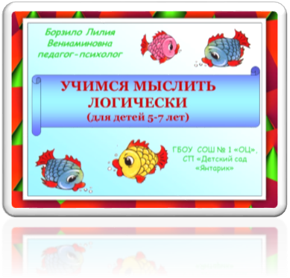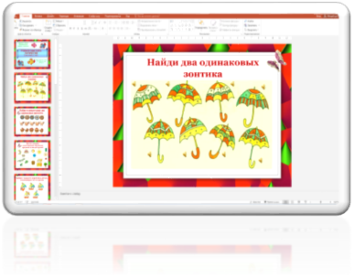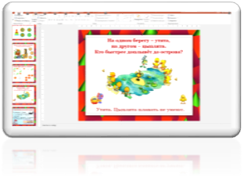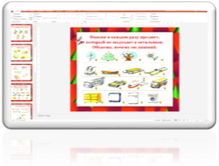

Электронное дидактическое пособие «Спектр эмоций» способствует решению следующих задач по расширению и представления детей об основных базовых эмоциях и управлению ими (радость, удивление, горе, страх, гнев), учит детей распознавать эмоциональные проявления других людей по различным признакам (мимике, пантомиме, интонации и пр.), помогает распознавать разницу между чувствами и поступками (нет плохих чувств, есть плохие поступки), а так же обучает умению отреагировать имеющиеся отрицательные эмоции (страх, гнев и пр.), препятствующие его полноценному личностному развитию, обогащать словарь детей за счет слов, обозначающих различные эмоции, чувства, настроения.
Таблица
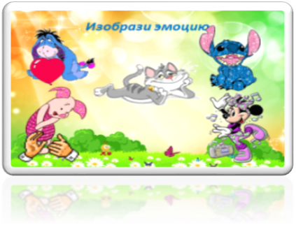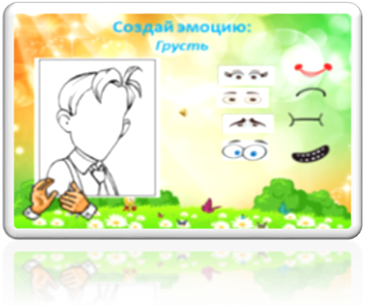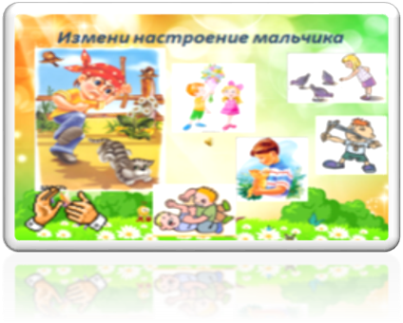

Электронное пособие "Путешествие с мир эмоций" для детей старшего дошкольного возраста позволяет в игровой форме закрепить название эмоций, учатся правильно выражать свои эмоции (злость, страх, удивление, стыд, радость, грусть), оценивать эмоции других детей, что является барьером в установлении доброжелательных взаимоотношений.

Таблица
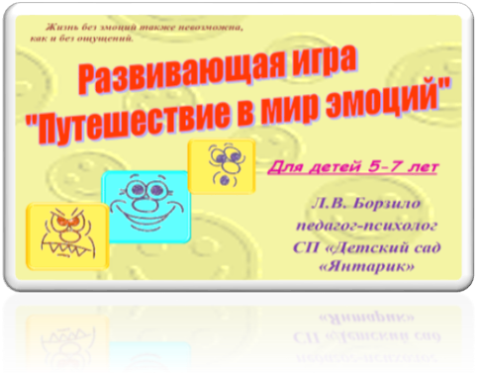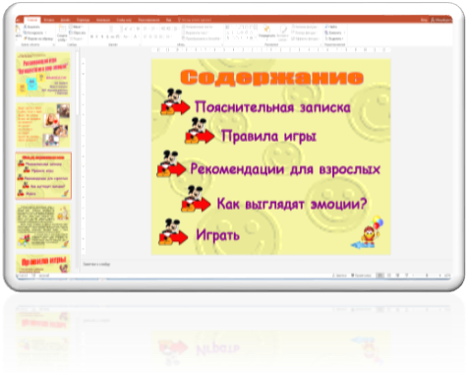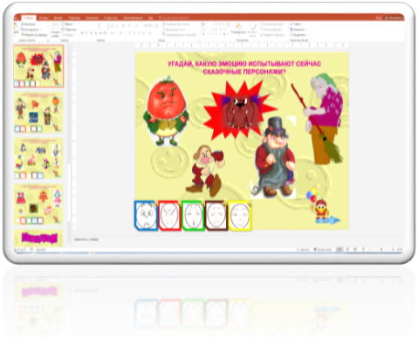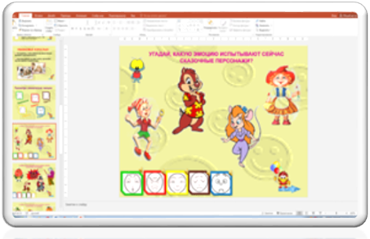

Игра-тест «Загадки про животных и птиц» представляет собой систематизацию представлений о домашних животных, в рамках одной из общепринятых классификаций. Игра повышает у детей познавательную активность, зрительную память и воображение. Вызывает у детей интерес к животному миру.
Таблица
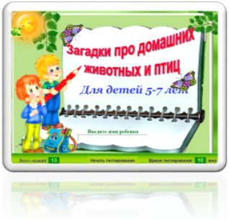
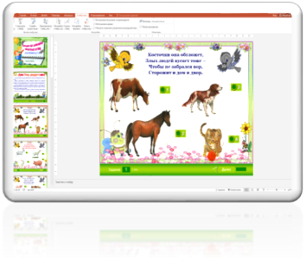

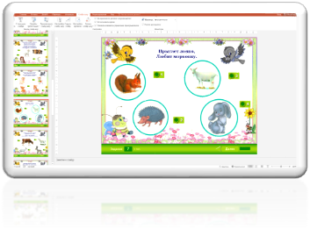
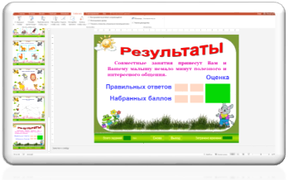

Цифровые технологии при использовании должны применяться с соблюдением требований СанПиНа:
- Лучшим временем для работы с компьютером являются утренние часы или вторая половина дня после дневного сна.
- Занятия для детей 5–7 лет проводятся не более одного в течение дня и не чаще трех раз в неделю в дни наиболее высокой работоспособности: вторник, среду, четверг.
- Непрерывная продолжительность работы с компьютером на развивающих игровых занятиях для детей 5 лет не превышает 10 мин, для детей 6–7 лет – 15 мин.
- Экран монитора должен находится на уровне глаз или чуть ниже, на расстоянии не ближе 50 см.
- Проводятся динамические паузы (гимнастика для глаз, физкультминутки, пальчиковая гимнастика).
Играя в компьютерные игры, ребенок учится планировать, выстраивать логику элемента конкретных событий, представлений, у него развивается способность к прогнозированию результата действий. Он начинает думать прежде, чем делать. Это означает начало овладения основами теоретического мышления.
Таким образом, можно сделать следующие выводы:
- использование информационно-коммуникативных технологий в работе педагога-психолога являются обогащающим и преобразующим фактором развивающей предметной среды.
- компьютер и интерактивное оборудование может быть использован в работе с дошкольниками с тяжелым нарушением речи, при безусловном соблюдении физиолого-гигиенических, эргономических и психолого-педагогических ограничительных и разрешающих норм и рекомендаций.
- необходимо вводить современные цифровые технологии в систему работы, т.е. стремиться к органическому сочетанию традиционных и компьютерных средств развития личности ребенка с ОВЗ.
Можно с уверенностью сказать, что данная технология являются эффективным техническим средством, при помощи которого можно значительно разнообразить работу педагога-психолога в сопровождении детей с особенностями в развитии. Бесспорно, что в современном образовании компьютер не решает всех проблем, он остается всего лишь многофункциональным техническим средством обучения. Не менее важны и современные педагогические технологии, и инновации в процессе обучения, которые позволяют не просто “вложить” в каждого ребенка некий запас знаний, но, в первую очередь, создать условия для проявления его познавательной активности.

Литература
- Новицкая Н. Управление инновационными процессами в ДОУ. – М., Сфера, 2008.
- Горвиц Ю., Поздняк Л. Кому работать с компьютером в детском саду. Дошкольное воспитание № 5. – М., 1991 г.
- Калинина Т.В. Управление ДОУ. Новые информационные технологии в дошкольном детстве. – М.: Сфера, 2008.
- Ксензова Г.Ю. Перспективные школьные технологии: учебно-методическое пособие. – М.: Педагогическое общество России, 2000.
- Моторин В. Воспитательные возможности компьютерных игр. Дошкольное воспитание № 11. – М., 2000 г.
- Новоселова С.Л. Компьютерный мир дошкольника. – М.: Новая школа, 1997.

